

实验名称：SQL 基础操作实验
作者：郭威威
学号：2414308
指导老师：李旭东
日期：2025 年 3 月 30 日

目录

实验目的 2
实验内容与步骤 2
QUIZ 1 ： 2
QUIZ 2 ： 4
1. 分组统计学院教师数，排序。 4
2. 统计多教师授课的课程，取课程名前 5 字符。 5
3. 通过教师 ID 找学院，统计该学院学生数。 6
4. 筛选成绩等级，关联学生和学院。 7
5. 计算工资均值和中位数，注意中位数在 SQL 中的实现。 8
6. 分析两个 SQL 语句的区别，主要看 JOIN 条件位置。 10
实验结论 11

实验目的
掌握 SQL 语言的基本语法，熟悉数据库的创建、表结构设计、数据插入与查询操作，理解关系型数据库的逻辑结构。
具体包括：
- 基本查询与自然连接
- 重命名操作与字符串处理
- 元组排序与集合操作
- 聚合函数与嵌套子查询

实验内容与步骤

QUIZ 1 ：
- 创建 departmentNK 表，假设字段合理，如学院相关。
- 插入学院数据。
- 创建 studentSC 表，包含 studentID 等字段。
- 插入 1000 条数据，ID 范围正确，学院为 Computer 学院。
- 查询偶数 ID 的学生。
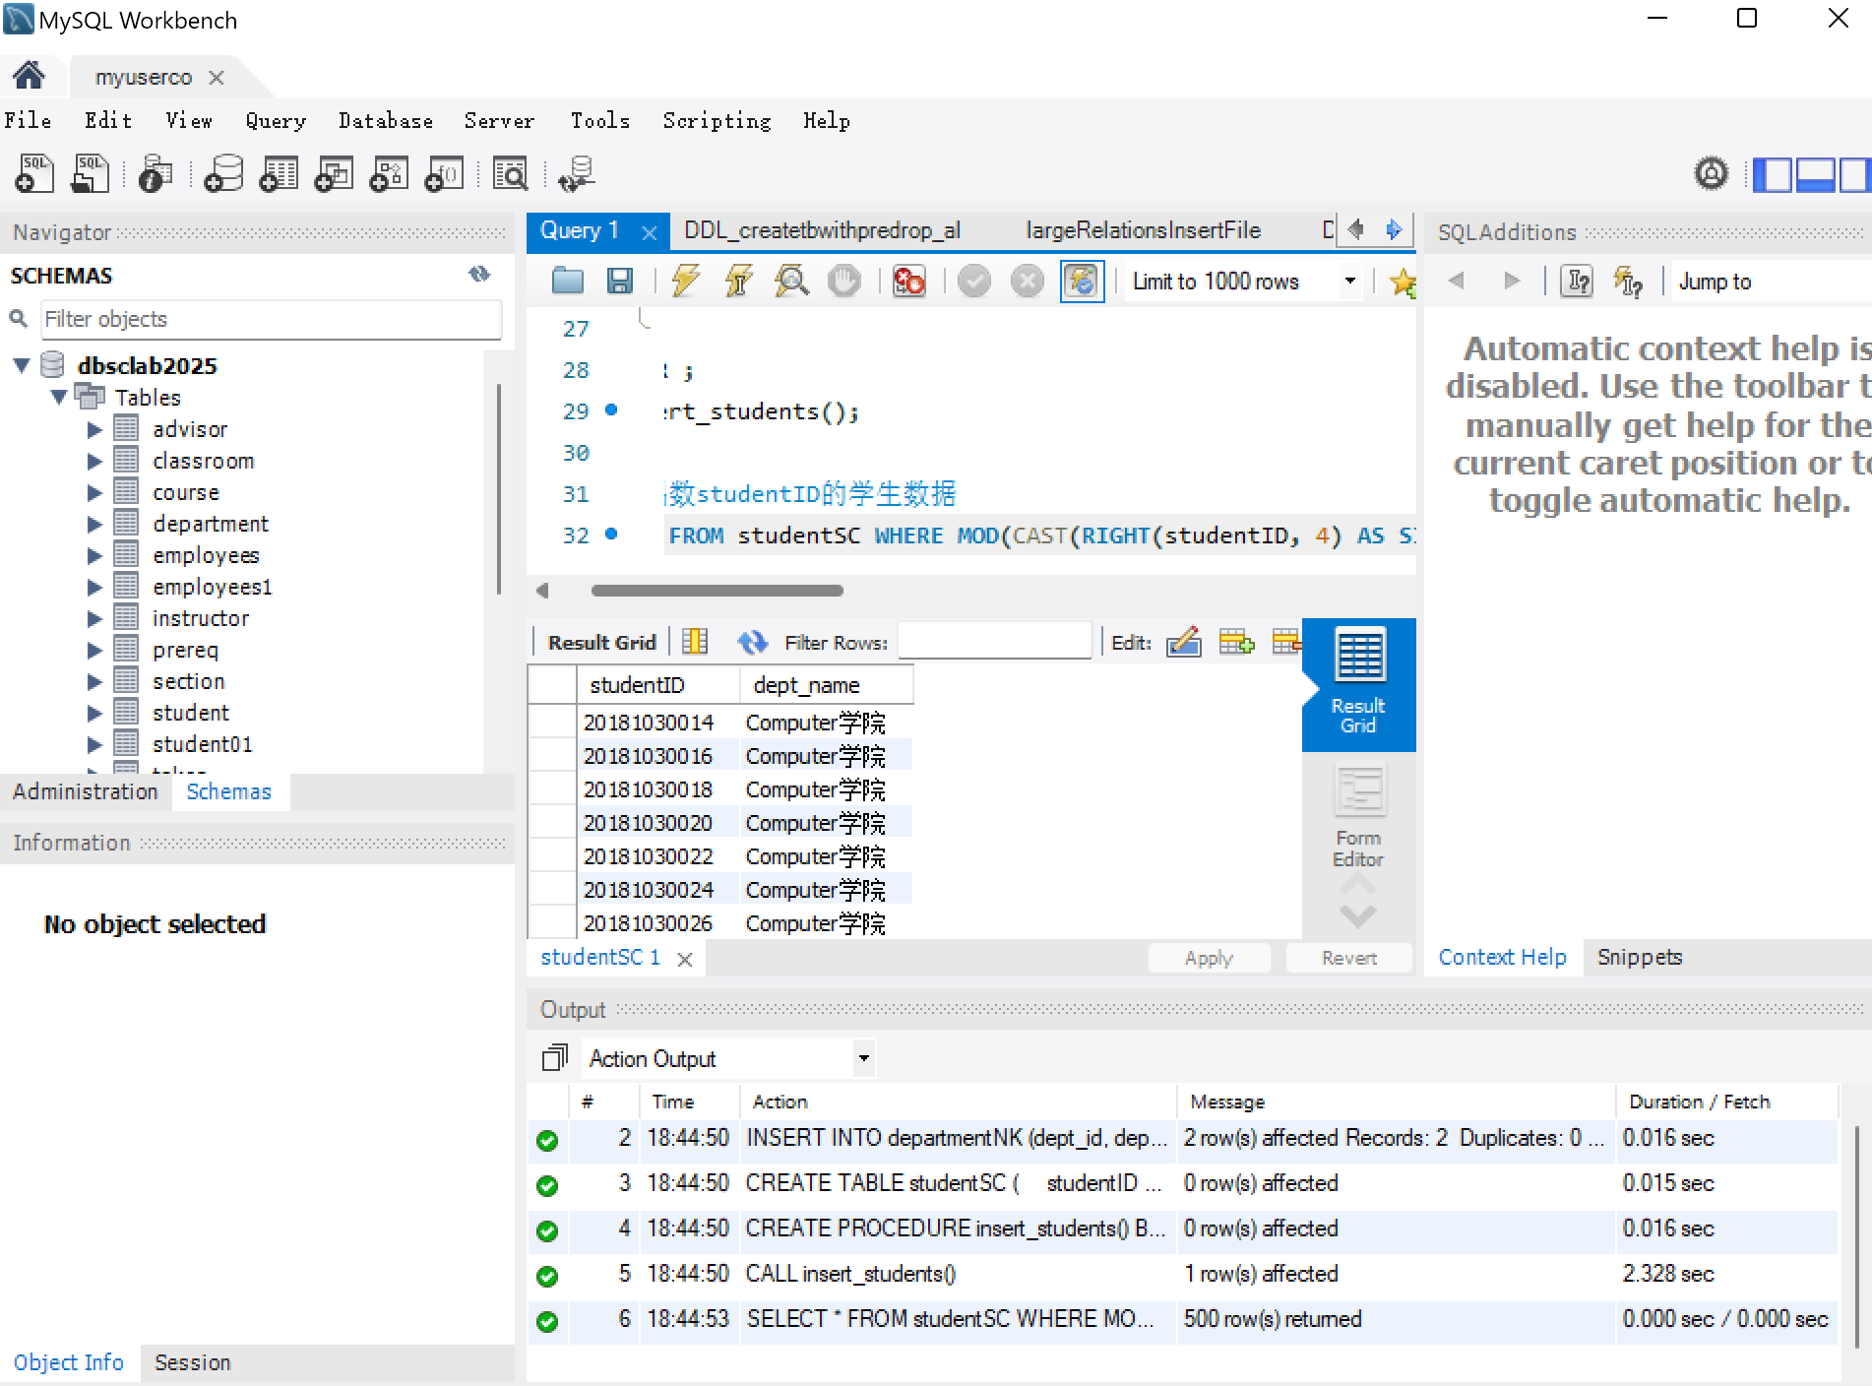
代码如下1
sql
-- 创建departmentNK表
CREATE TABLE departmentNK (
dept_id INT PRIMARY KEY,
dept_name VARCHAR(50)
);
-- 插入学院数据
INSERT INTO departmentNK (dept_id, dept_name) VALUES
(1, 'Computer学院'), (2, '其他学院');
-- 创建studentSC表
CREATE TABLE studentSC (
studentID VARCHAR(20) PRIMARY KEY,
dept_name VARCHAR(50)
);
-- 插入1000条学生数据
DELIMITER $$
CREATE PROCEDURE insert_students()
BEGIN
DECLARE i INT DEFAULT 1;
WHILE i <= 1000 DO
INSERT INTO studentSC (studentID, dept_name)
VALUES (CONCAT('2018103', LPAD(i, 4, '0')), 'Computer学院');
SET i = i + 1;
END WHILE;
END $$
DELIMITER ;
CALL insert_students();
-- 显示偶数studentID的学生数据
SELECT * FROM studentSC WHERE MOD(CAST(RIGHT(studentID, 4) AS SIGNED), 2) = 0;

QUIZ 2 ：

1. 分组统计学院教师数，排序。
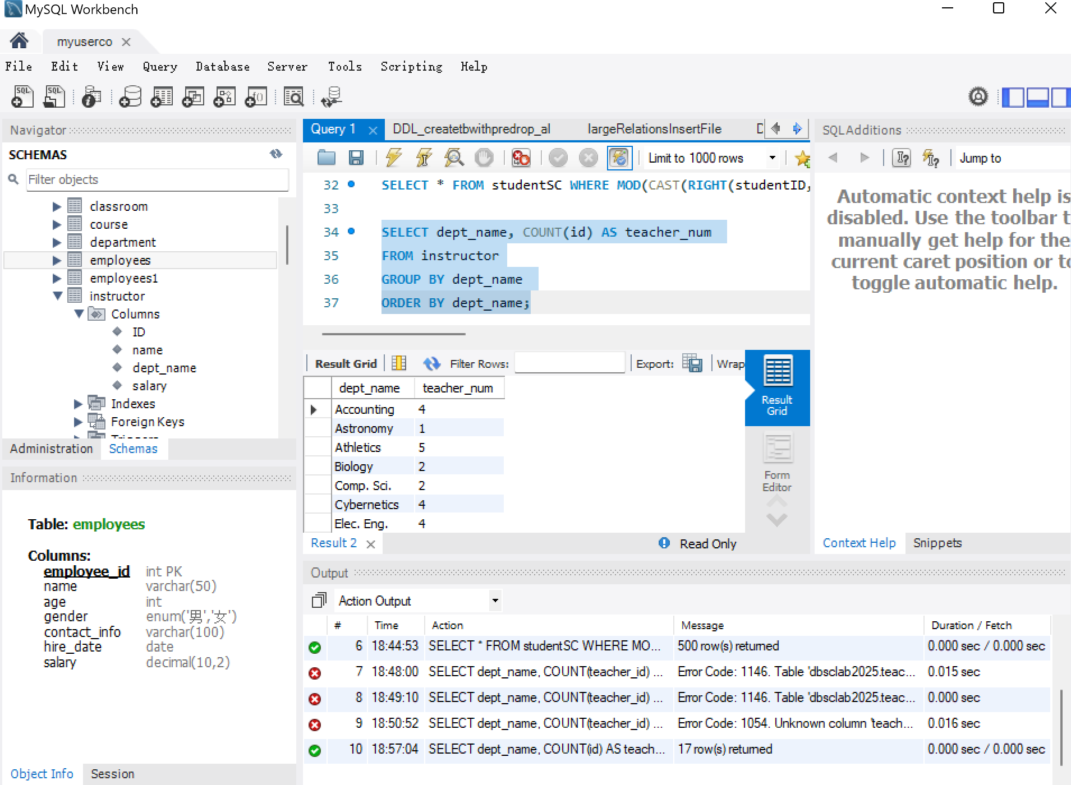
代码
sql
SELECT dept_name, COUNT(id) AS teacher_num
FROM instructor
GROUP BY dept_name
ORDER BY dept_name;

2. 统计多教师授课的课程，取课程名前 5 字符。
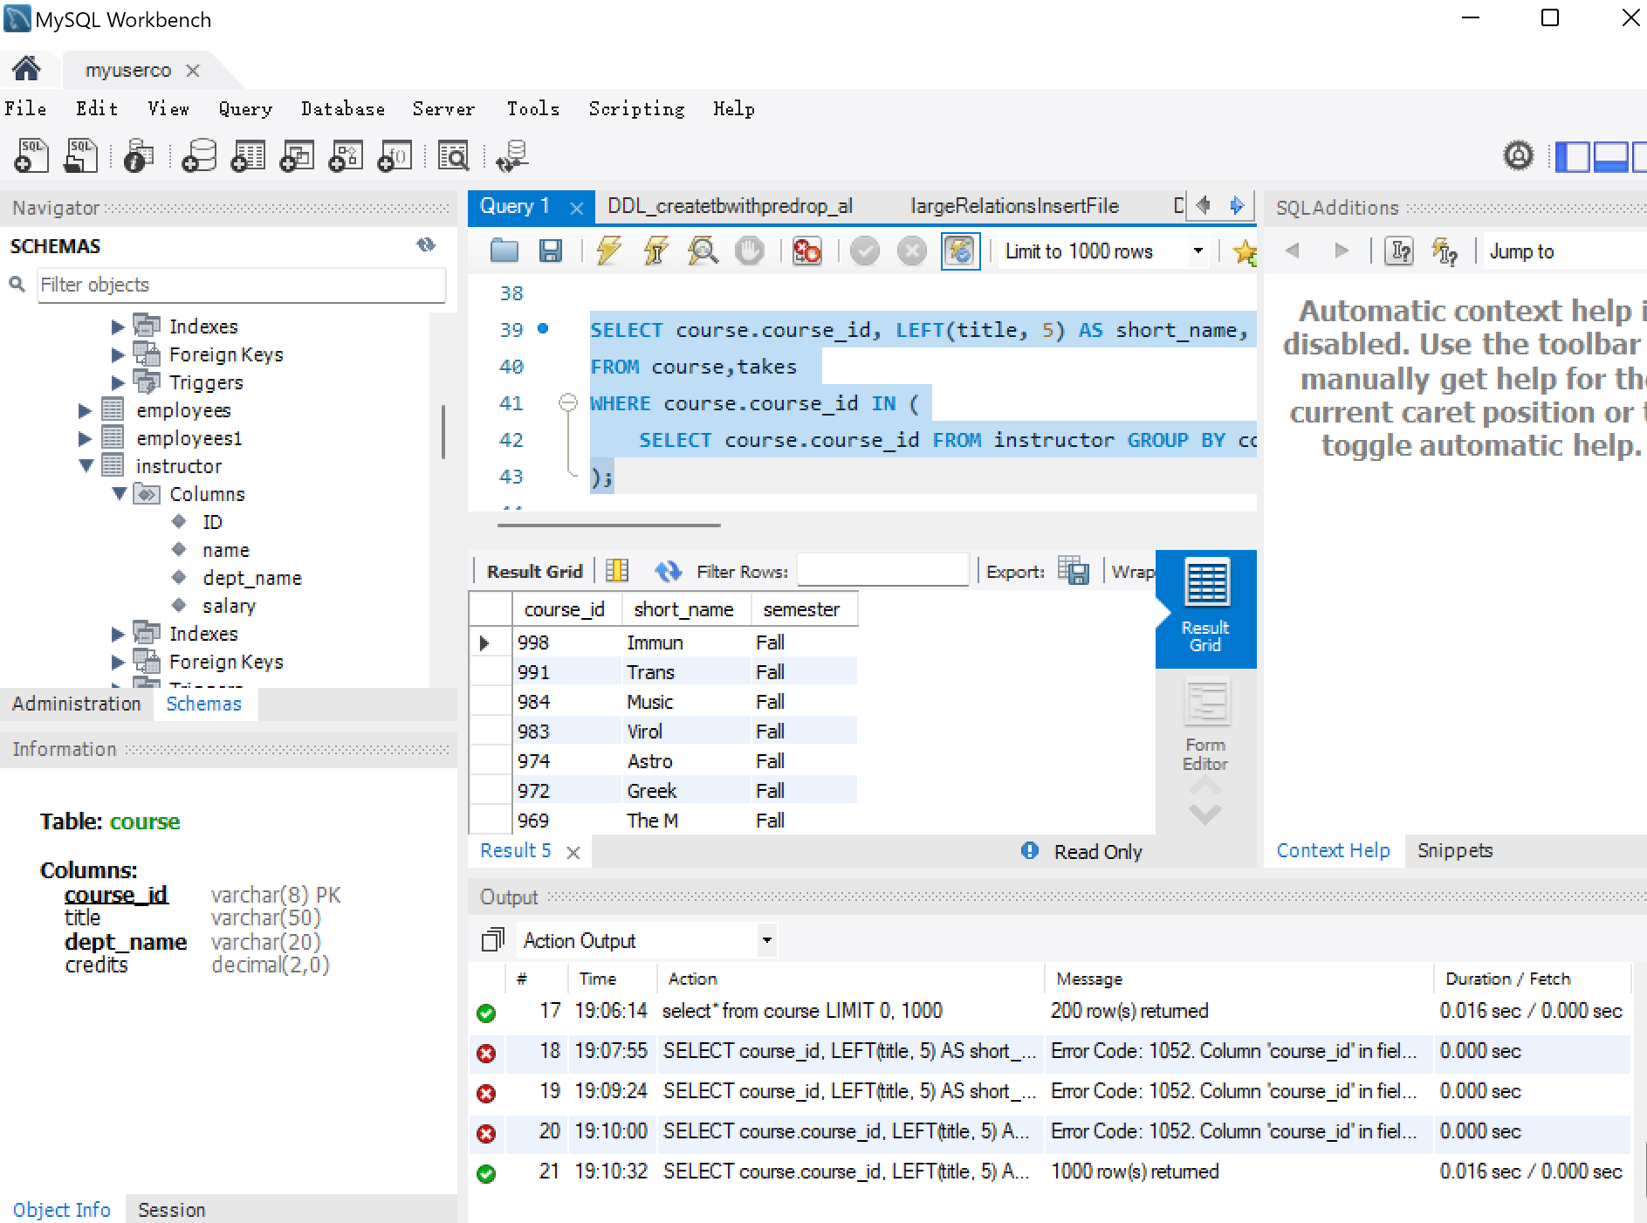
代码
sql
-- 创建departmentNK表
CREATE TABLE departmentNK (
dept_id INT PRIMARY KEY,
dept_name VARCHAR(50)
);
-- 插入学院数据
INSERT INTO departmentNK (dept_id, dept_name) VALUES
(1, 'Computer学院'), (2, '其他学院');
-- 创建studentSC表
CREATE TABLE studentSC (
studentID VARCHAR(20) PRIMARY KEY,
dept_name VARCHAR(50)
);
-- 插入1000条学生数据
DELIMITER $$
CREATE PROCEDURE insert_students()
BEGIN
DECLARE i INT DEFAULT 1;
WHILE i <= 1000 DO
INSERT INTO studentSC (studentID, dept_name)
VALUES (CONCAT('2018103', LPAD(i, 4, '0')), 'Computer学院');
SET i = i + 1;
END WHILE;
END $$
DELIMITER ;
CALL insert_students();
-- 显示偶数studentID的学生数据
SELECT * FROM studentSC WHERE MOD(CAST(RIGHT(studentID, 4) AS SIGNED), 2) = 0;
SELECT dept_name, COUNT(id) AS teacher_num
FROM instructor
GROUP BY dept_name
ORDER BY dept_name;
SELECT course.course_id, LEFT(title, 5) AS short_name, semester
FROM course,takes
WHERE course.course_id IN (
SELECT course.course_id FROM instructor GROUP BY course.course_id HAVING COUNT(id) > 1
);

3. 通过教师 ID 找学院，统计该学院学生数。
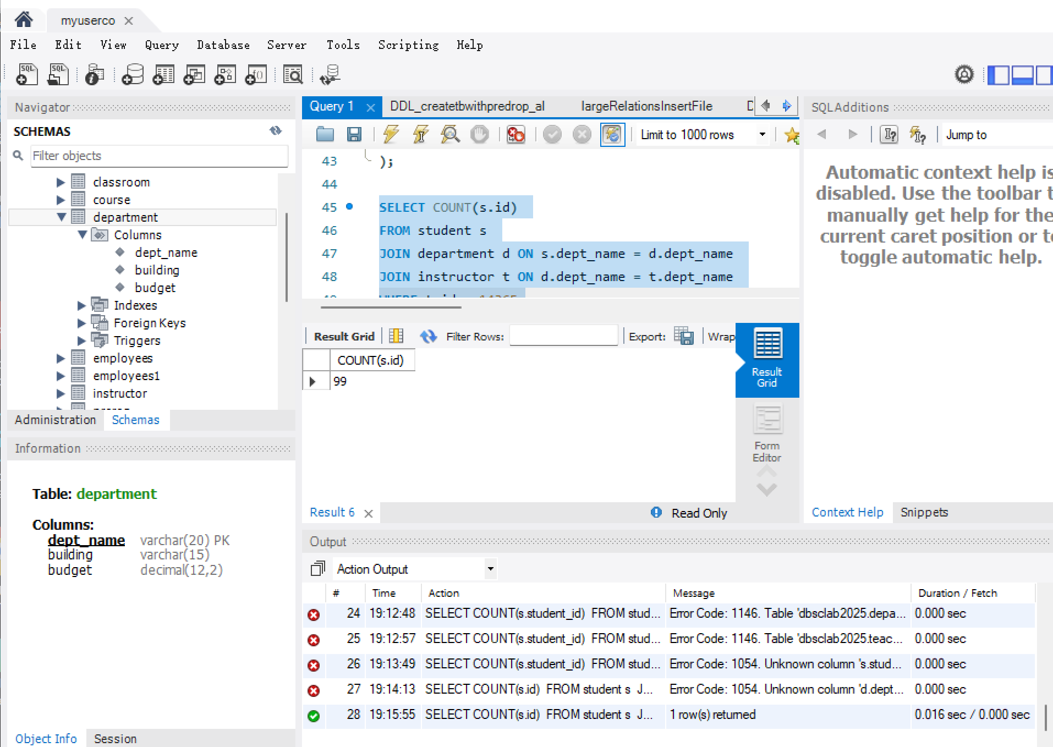
代码
sql
SELECT COUNT(s.id)
FROM student s
JOIN department d ON s.dept_name = d.dept_name
JOIN instructor t ON d.dept_name = t.dept_name
WHERE t.id = 14365;

4. 筛选成绩等级，关联学生和学院。
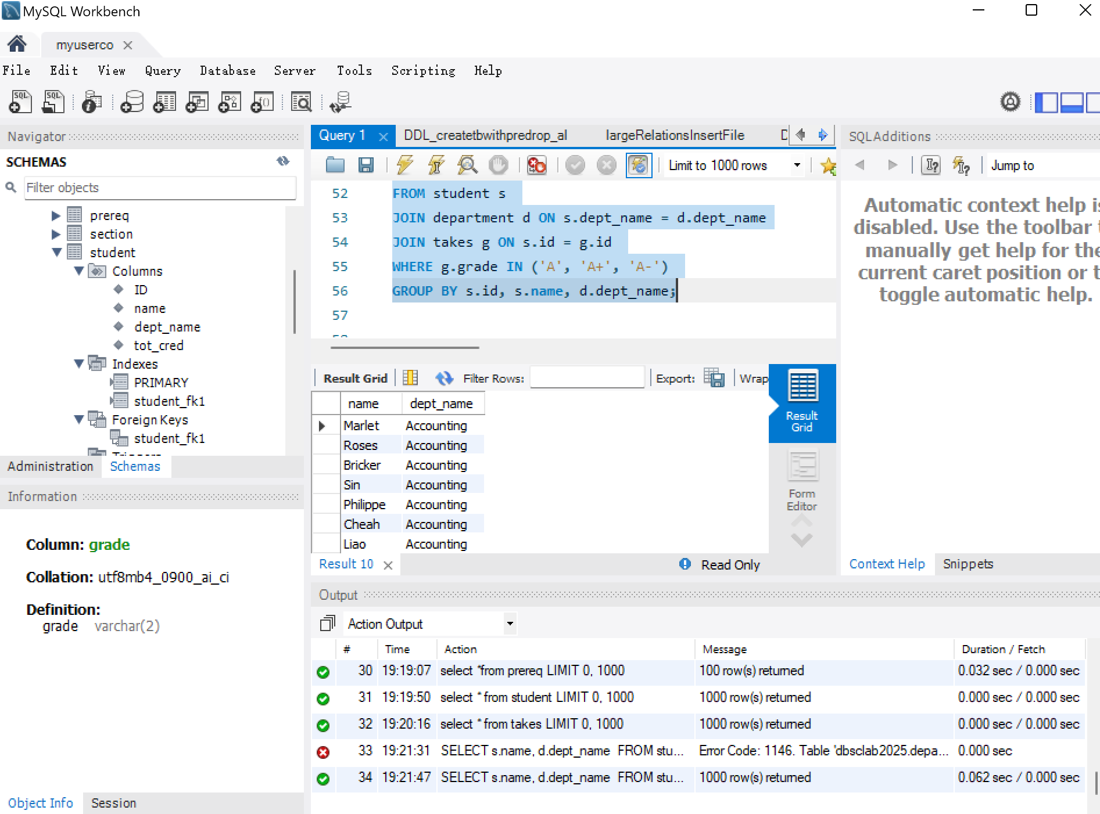
代码
sql
SELECT s.name, d.dept_name
FROM student s
JOIN department d ON s.dept_name = d.dept_name
JOIN takes g ON s.id = g.id
WHERE g.grade IN ('A', 'A+', 'A-')
GROUP BY s.id, s.name, d.dept_name;

5. 计算工资均值和中位数，注意中位数在 SQL 中的实现。
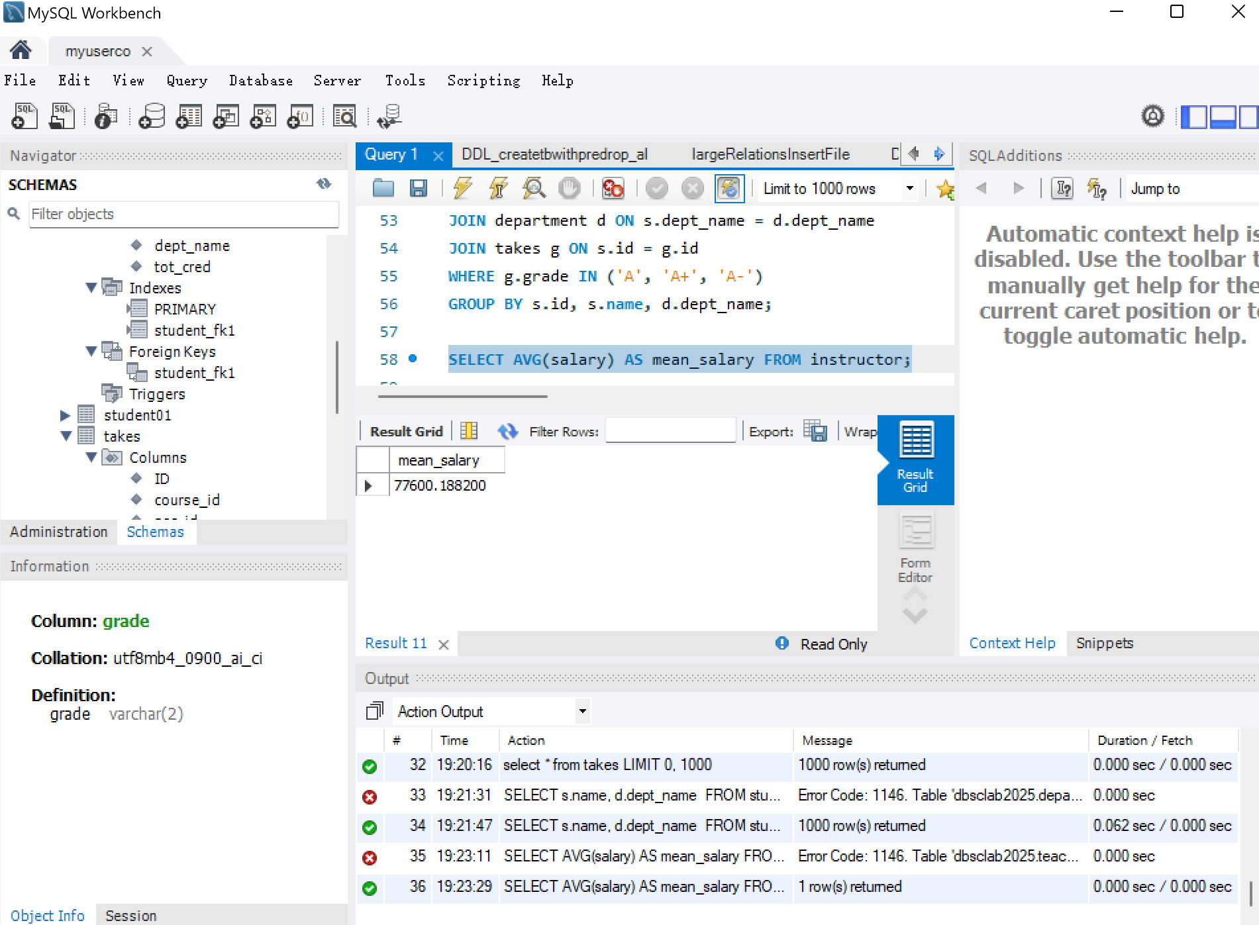
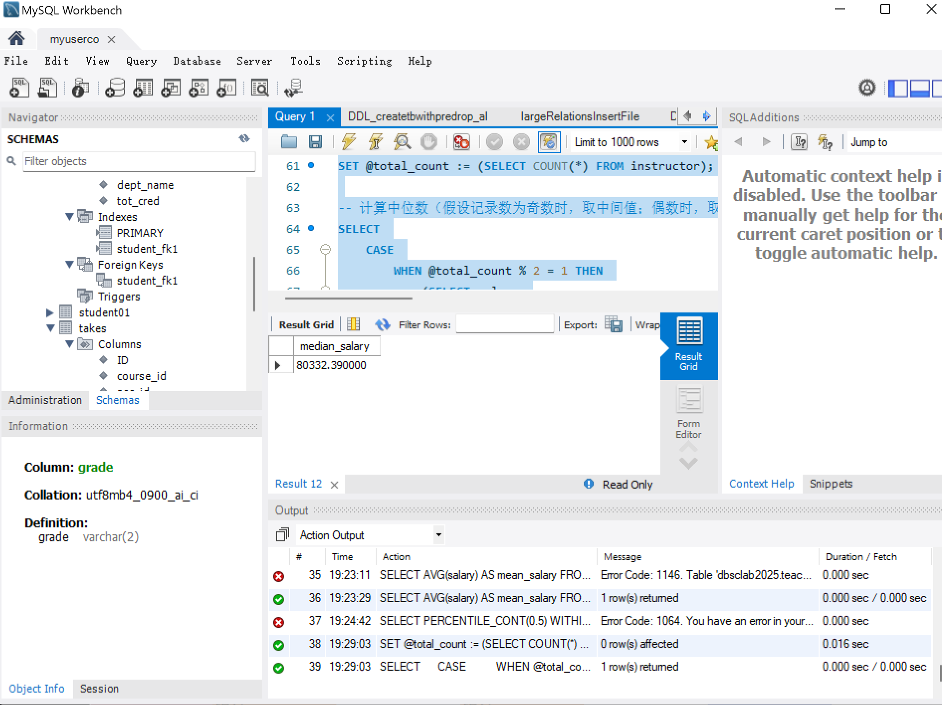
代码
sql
#计算平均值
SELECT AVG(salary) AS mean_salary FROM instructor;
#计算中位数
-- 计算总记录数
SET @total_count := (SELECT COUNT(*) FROM instructor);
-- 计算中位数（假设记录数为奇数时，取中间值；偶数时，取中间两个值的平均值）
SELECT
CASE
WHEN @total_count % 2 = 1 THEN
(SELECT salary
FROM (SELECT salary, @rownum := @rownum + 1 AS rownum
FROM instructor, (SELECT @rownum := 0) r
ORDER BY salary) sub
WHERE sub.rownum = (@total_count + 1) / 2)
ELSE
(SELECT AVG(salary)
FROM (SELECT salary, @rownum := @rownum + 1 AS rownum
FROM instructor, (SELECT @rownum := 0) r
ORDER BY salary) sub
WHERE sub.rownum IN (@total_count / 2, (@total_count / 2) + 1))
END AS median_salary;

6. 分析两个 SQL 语句的区别，主要看 JOIN 条件位置。
语句不同。a) 中 ON 条件是 student.ID = takes.ID，正确关联；b) 中 ON true，然后 WHERE student.ID = takes.ID，会导致 LEFT JOIN 变成 INNER JOIN 效果，因为 WHERE 过滤了 null，丢失左表不匹配的数据。
a 语句：ON student.ID = takes.ID 正确关联两表，保留左表（student）所有记录。
b 语句：ON true 使连接无过滤，WHERE student.ID = takes.ID 会过滤掉左表不匹配的 null，实际效果等同于内连接（丢失左表未匹配数据）。

实验结论
通过本次实验，熟练掌握了 SQL 的核心操作，包括复杂查询、多表连接及聚合函数的应用。实验结果验证了关系型数据库的逻辑设计原则，为后续高级 SQL 技术（如事务处理、索引优化）奠定了基础。

